组织部2018年决算公开
黄石港区组织部2018年决算公开
目 录
第一部分:部门基本情况
一、部门主要职责
二、部门决算单位构成
第二部分: 部门2018年部门决算表
一、收入支出决算总表（表1）
二、收入决算表（表2）
三、支出决算表（表3）
四、财政拨款收入支出决算总表（表4）
五、一般公共预算财政拨款支出决算表（表5）
六、一般公共预算财政拨款基本支出决算表（表6）
七、一般公共预算财政拨款“三公”经费支出决算表（表7）
八、政府性基金预算财政拨款收入支出决算表（8）
第三部分：部门2018年部门决算情况说明
一、预算执行情况分析
二、关于“三公”经费支出说明
三、关于机关运行经费支出说明
四、关于政府采购支出说明
五、关于国有资产占用情况说明
六、重点绩效评价结果等预算绩效情况说明
第四部分：名词解释

2018年部门决算
第一部分 部门概况
（一）主要职责
中共黄石港区委组织部位于黄石市磁湖路180号，区委组织部是区委主管组织工作、干部工作和人才工作的职能部门，主要职能是：贯彻执行党的组织工作和干部工作的路线、方针、政策及区委和上级组织部门的指示、决议，研究制订全区组织工作和干部工作的规划和年度计划，并负责组织实施、监督检查；会同有关部门抓好各级领导班子的思想政治建设和干部队伍建设；检查督促下级党组织贯彻执行民主集中制、坚持集体领导、领导班子民主生活会的情况，提出改进意见和措施，并向区委报告；贯彻执行党的干部路线和干部政策，深化干部人事制度改革，搞好干部的宏观管理。负责对区委、部管以及区委协助市委管理干部的考察、考核工作。研究、指导全区党的基层组织建设，探索街道社区和各类新经济组织以及新的社会组织中党组织的设置形式和活动方式，制定加强党员管理工作的措施和意见，并组织实施。完成区委交办的其他工作任务，承办上级组织部门交办的其他工作。
（二）机构设置：干部科、组织科、办公室。

第二部分 部门2018年部门决算表
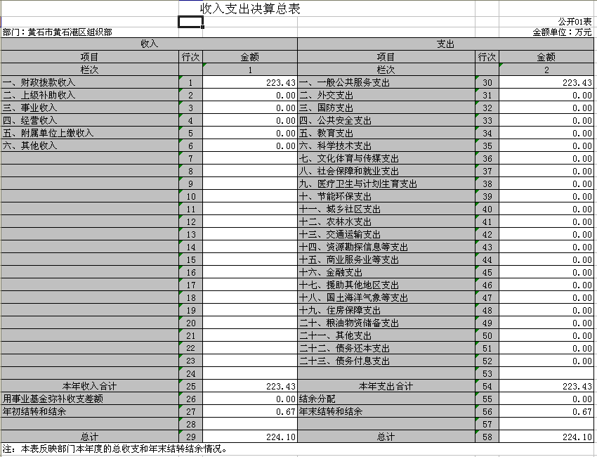
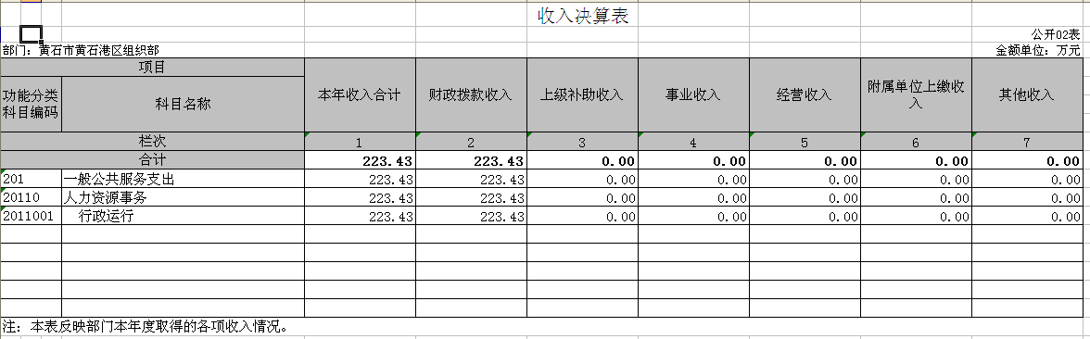

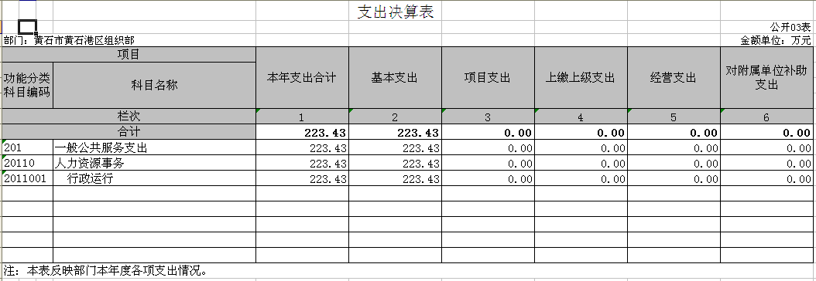
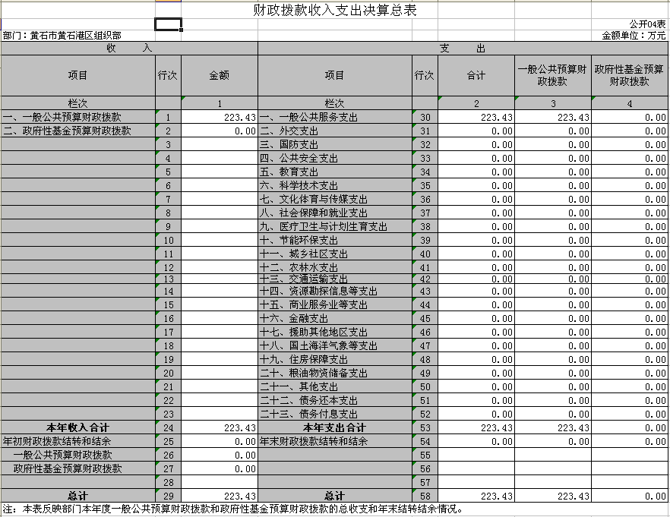
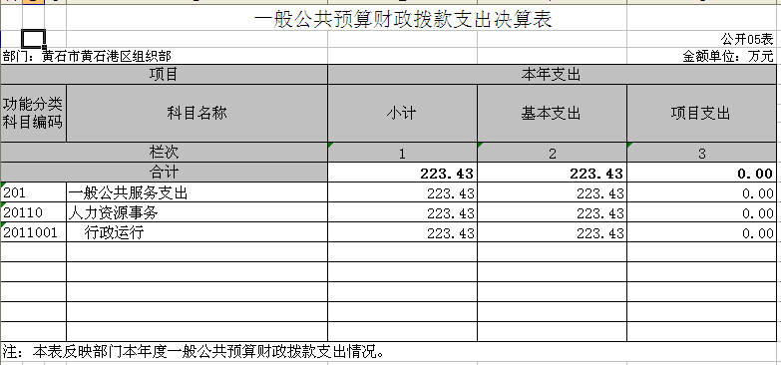

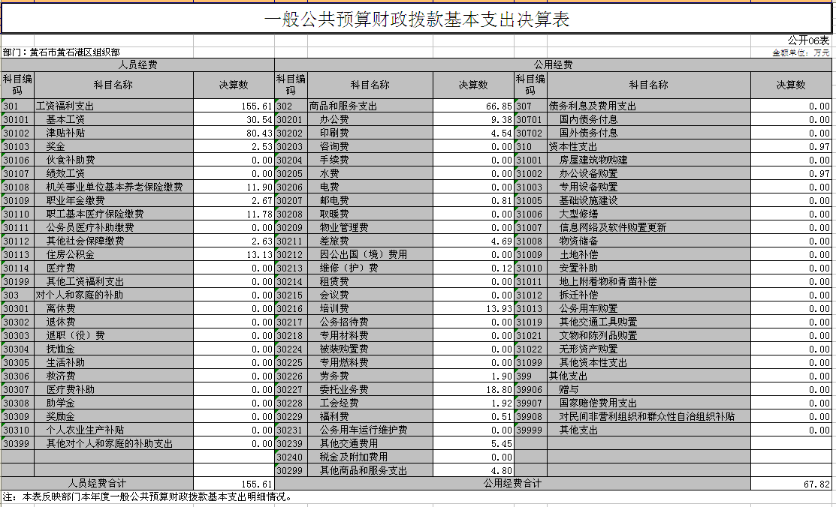
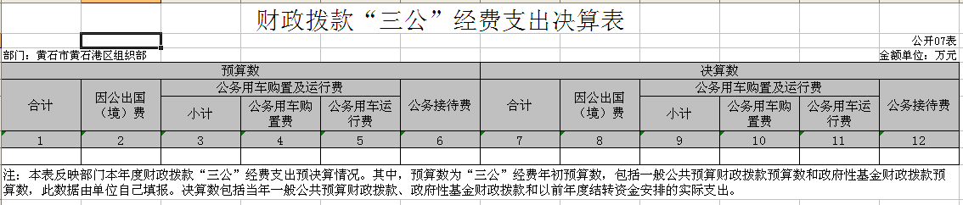

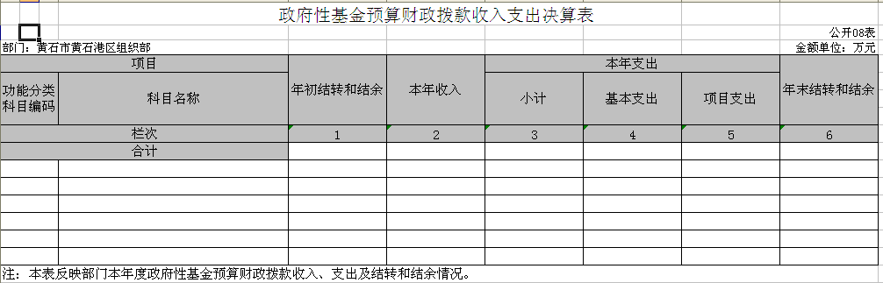
第三部分 2018年部门决算情况说明
（一）预算执行情况分析
1、收入分析：
2018年总收入223.43万元。比去年的214.41万元增加9.02万元，其中全部为财政拨款收入。
2、支出分析：
2018年总支出为223.43万元。比去年的214.04万元增加9.39万元，其中一般公共预算财政拨款支出223.43万元。
（二）关于“三公”经费支出说明
今年无三公经费支出。
（三）关于机关运行经费支出说明
本部门2018年度机关运行经费支出67.82万元，其中：办公费9.38万元、印刷费4.54万元、邮电费0.81万元、差旅费4.69万元、维修（护）费0.12万元、培训费13.93万元、劳务费1.90万元、委托业务费18.80万元、工会经费1.92万元、福利费0.51万元、其他交通费用5.45万元、其他商品和服务支出4.80万元、资本性支出0.97万元。2018年度机关运行经费支出比去年数53.03万元增加14.79万元，增加27.9%。主要原因是：开展全区年轻干部培训及事务增加。
（四）关于政府采购支出说明
本部门2018年度政府采购支出总额5.48万元，其中：政府采购货物支出1.74万元、政府采购服务支出3.74万元。
（五）关于国有资产占用情况说明
截至2018年12月31日，本部门无公务用车。
（六）重点绩效评价结果等预算绩效情况说明
2018年， 根据预算绩效管理要求，我单位组织2018年度一般公共预算项目支出全面开展绩效自评，共涉及项目6个，资金104.53万元。 2018年项目资金投入104.53万元，已使用104.53万元，使用率100%。使用从评价结果看，项目立项程序完整、规范，预算执行及时、有效，绩效目标得到较好实现，绩效管理水平不断提高，绩效指标体系建设逐渐丰富和完善。

第四部分 名词解释
一、财政补助收入：指县级财政当年拨付的资金。
二、其他收入：指除“财政拨款收入”、“上级补助收入”、“事业收入”、“经营收入”等以外的收入。主要是存款利息收入等。
三、年初结转和结余：指以前年度尚未完成、结转到本年按有关规定继续使用的资金。
四、一般公共服务（类）行政运行（项）：指县行政单位及参照公务员管理事业单位用于保障机构正常运行、开展日常工作的基本支出。
五、一般公共服务（类）一般行政管理事务（项）：指县行政单位及参照公务员管理事业单位用于开展立法调研、财政信息宣传、非税收入征管等未单独设置项级科目的专门性财政管理工作的项目支出。
六、一般公共服务（类）机关服务（项）：指黄石港区组织部服务中心为机关提供办公楼日常维修、维护等后勤保障服务的支出。
七、一般公共服务（类）其他一般公共服务支出（款）其他一般公共服务支出（项）：指黄石港区组织部用于其他一般公共服务方面的支出。
八、教育（类）普通教育（款）高等教育（项）：指黄石港区组织部支持地方高校的重点发展和特色办学，组织专家对省属院校申报的建设规划和项目预算进行评审等相关工作的支出。
九、社会保障和就业(类)行政事业单位离退休（款）归口管理的行政单位离退休（项）：指黄石港区组织部用于离退休人员的支出、退休人员支出，以及提供管理服务工作的离退休干部处的支出。
十、社会保障和就业(类)行政事业单位离退休（款）其他行政事业单位离退休支出（项）：指黄石港区组织部用于离退休方面的其他支出。
十一、医疗卫生与计划生育（类）医疗保障（款）行政单位医疗（项）：指黄石港区组织部用于机关干部职工及离退休人员医疗方面的支出。
十二、住房保障（类）住房改革支出（款）购房补贴（项）：指按照相关住房分配货币化改革的政策规定和标准，对无房和住房未达标职工发放的住房分配货币化补贴资金。
十三、年末结转和结余：指本年度或以前年度预算安排、因客观条件发生变化无法按原计划实施，需要延迟到以后年度按有关规定继续使用的资金。
十四、基本支出：指为保障机构正常运转、完成日常工作任务而发生的人员支出（包括基本工资、津贴补贴等）和公用支出（包括办公费、水电费、邮电费、交通费、差旅费等）。
十五、项目支出：指在基本支出之外为完成特定行政任务和事业发展目标所发生的支出。
十六、“三公”经费：是指用财政拨款安排的因公出国（境）费、公务用车购置及运行维护费、公务接待费。

